**摘 要**

本实验的实验目的是完成一个音像店项目。

实验设计主要遵循软件开发规律和经验。

实验内容主要包括：实现一个音像店的基本功能，提供基于互联网的音像产品交易服务，会员可以互联网上浏览各类音像产品的信息。

会员如果对某个音像产品感兴趣，则可以订购该产品，系统能够在线自动生成相应的订单，会员提交订单后，可以查询自己的订单。

音像俱乐部的员工会根据订单情况给会员发货，完成交易服务。

普通用户需要在会员服务系统中注册后方可成为音像俱乐部的会员。

**关键词：**音像店；javaweb；服务器；客户端；

目录

1 实验目的和意义 1

1.1 实验目的 1

1．1．1 目的一：面向系统的软件开发 1

1.2 实验意义 1

2 实验设计 2

2.1 概述 2

2.2 实验原理 2

2.3 实验方案 2

2.3.1 开发平台介绍 2

2.3.2 模型层类设计 3

2.3.3数据库设计 3

2.3.4 业务逻辑 4

2.3.5 视图层设计 5

结论 6

1. 程序主要界面及结果 6

1.1 程序主要界面 6

1.2 程序实现情况 7

2. 程序源程序 7

参考文献 9

# 1 实验目的和意义

## 1.1 实验目的

本实验是使学生熟悉javaweb应用设计实现的基本知识和方法、掌握javaweb开发的方法，能将所学的javaweb前端后端、框架等方面的知识集成到一起，开发实际软件系统。

### 1．1．1 目的一：面向系统的软件开发

本实验是使学生掌握javaweb的开发方法、工具和平台的使用、与实际数据库的集成方法。用MVC三层架构的框架完成javaweb程序。

## 1.2 实验意义

该实验是理论知识和实践能力的综合体现。通过本实验，掌握web前端、基本业务逻辑，模型层的开发方法、开发平台的使用、与实际数据库的集成方法。

# 2 实验设计

## 2.1 概述

音像店要求具有前端（用户）和后端（管理）功能，基于Web运行方式。前端具有浏览音像产品，购买等功能，后端具有管理音像产品、维护用户信息、维护订单等功能。

项目包括三层架构，开发起来可以分为四层，即视图层，业务层，模型层，数据库。

## 2.2 实验原理

本实验利用MVC的思想用javabean实现实体内容的存取，jsp用于显示，struts的action用于控制流程和逻辑，数据库将实体数据持久化。

## 2.3 实验方案

### 2.3.1 开发平台介绍

IDE:

Eclipse IDE for Enterprise Java Developers.

Version: 2019-06 (4.12.0)

Web服务器：

Tomcat 9.0.21

数据库服务器：

MySQL Community Server 8.0.15

调试用浏览器：

Google Chrome 80.0.3987.106（正式版本） （32 位）

操作系统：

Windows

网络：

家庭网络

### 2.3.2 模型层类设计

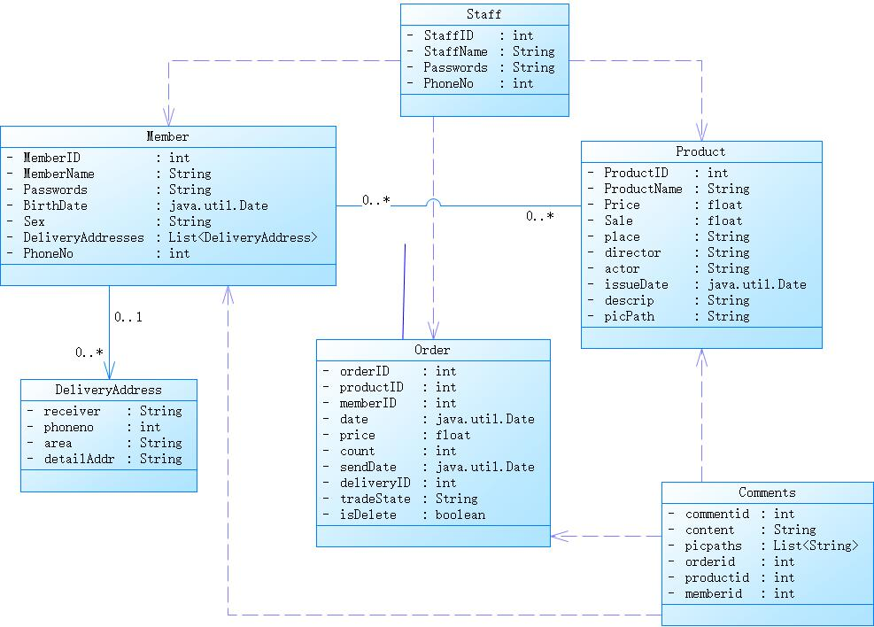

### 2.3.3数据库设计

数据库设计

Member_t : membered membernm password birthdate sex phoneno

Staff_t: staffed staffnm password phoneno

Product_t: productid productnm price sale place director actor issuedate picpath descript

deliveryaddr_t: deliveryid receiver area detailaddr membered

order_t: orderid productid memberid gdate price count senddate deliveryid tradestate isdelete

数据库表定义语句

create table member_t(memberid int auto_increment primary key, membernm varchar(80) not null unique, password varchar(80) not null, birthdate date, sex varchar(20), phoneno varchar(30));

create table staff_t(staffid int auto_increment primary key, staffnm varchar(80) not null unique, password varchar(80) not null, phoneno varchar(30));

create table product_t(productid int auto_increment primary key, productnm varchar(80) not null, price float(7) not null, sale float(7) not null, place varchar(80), director varchar(80),actor varchar(80), issuedate date, picpath varchar(80), descrip varchar(200));

create table deliveryaddr_t(deliveryid int auto_increment primary key, receiver varchar(80), phoneno varchar(80), area varchar(80), detailaddr varchar(80), memberid int, foreign key(memberid) references member_t(memberid) on update cascade on delete set null);

create table order_t(orderid int auto_increment primary key, productid int, memberid int, gdate timestamp, price float(7), count int, senddate timestamp, deliveryid int, tradestate varchar(80), isdelete tinyint, foreign key (productid) references product_t(productid) on update cascade on delete set null, foreign key (memberid) references member_t(memberid) on update cascade on delete set null, foreign key (deliveryid) references deliveryaddr_t(deliveryid) on update cascade on delete set null);

### 2.3.4 业务逻辑

提供给会员的功能

会员注册，登陆，注销，退出登录

音像产品浏览

订购各类产品，查询订单 撤销未完成交易订单 修改订单信息 删除订单记录，确认订单(收货，评价)

修改个人注册信息

提供给员工的功能

系统登陆与注销

处理会员订单

管理和维护各类产品信息

管理和维护会员信息

### 2.3.5 视图层设计

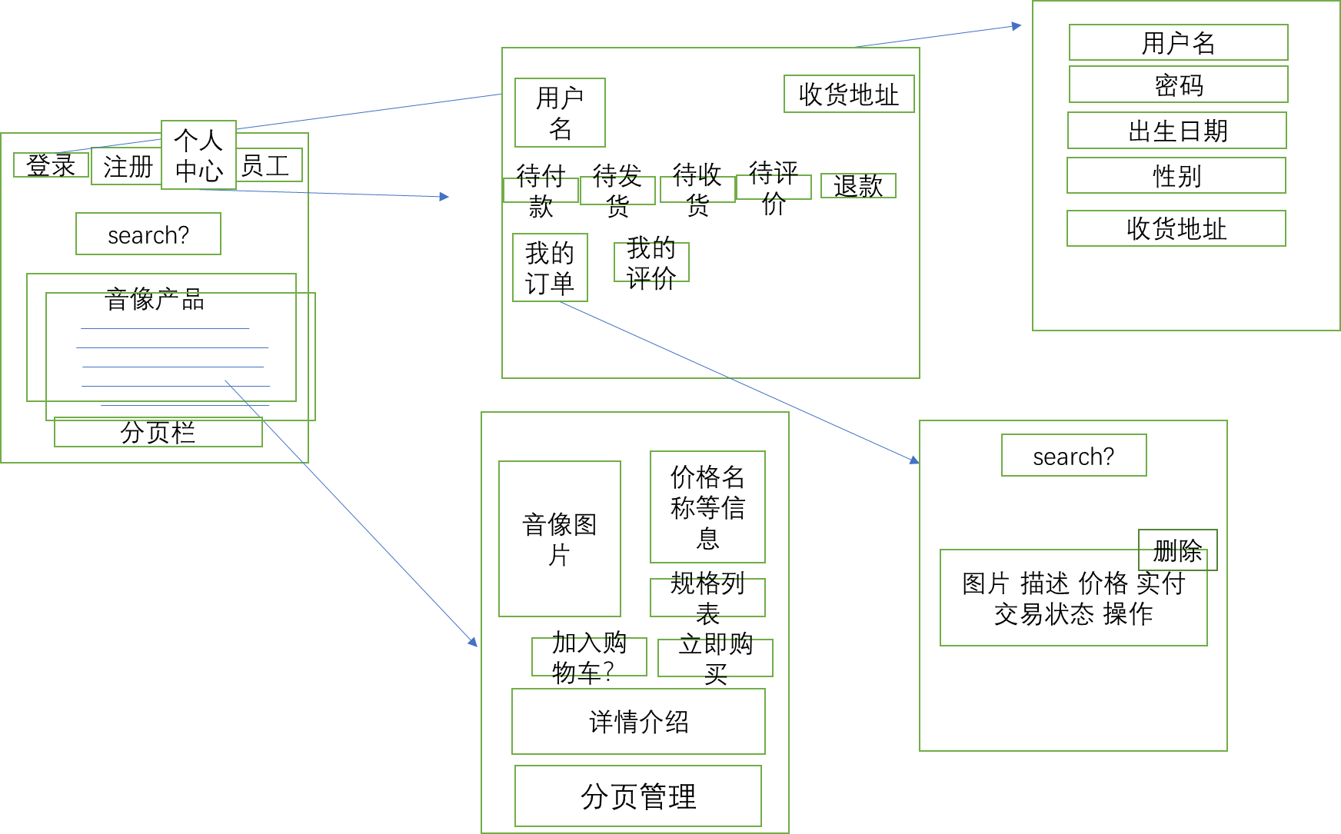



# 结论

## 程序主要界面及结果

### 1.1 程序主要界面

主要显示页面

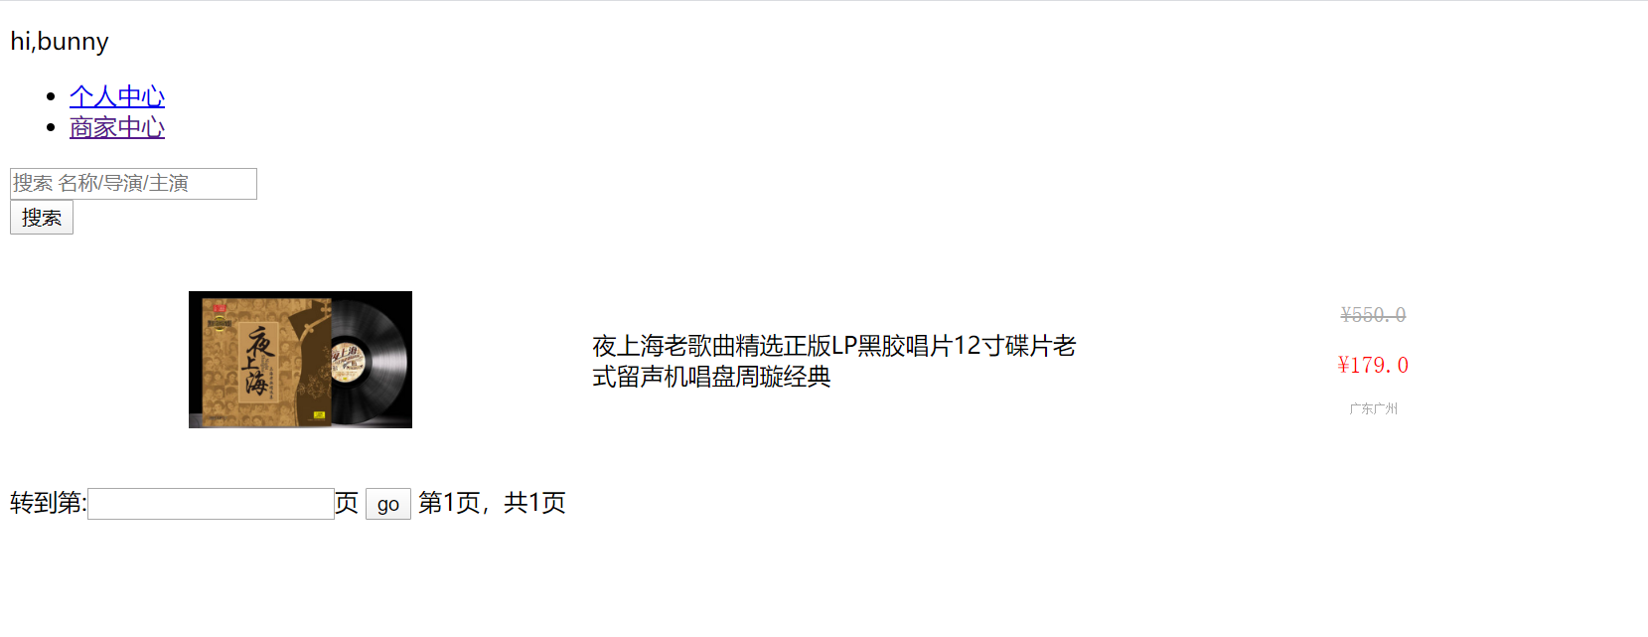

注册登录页面

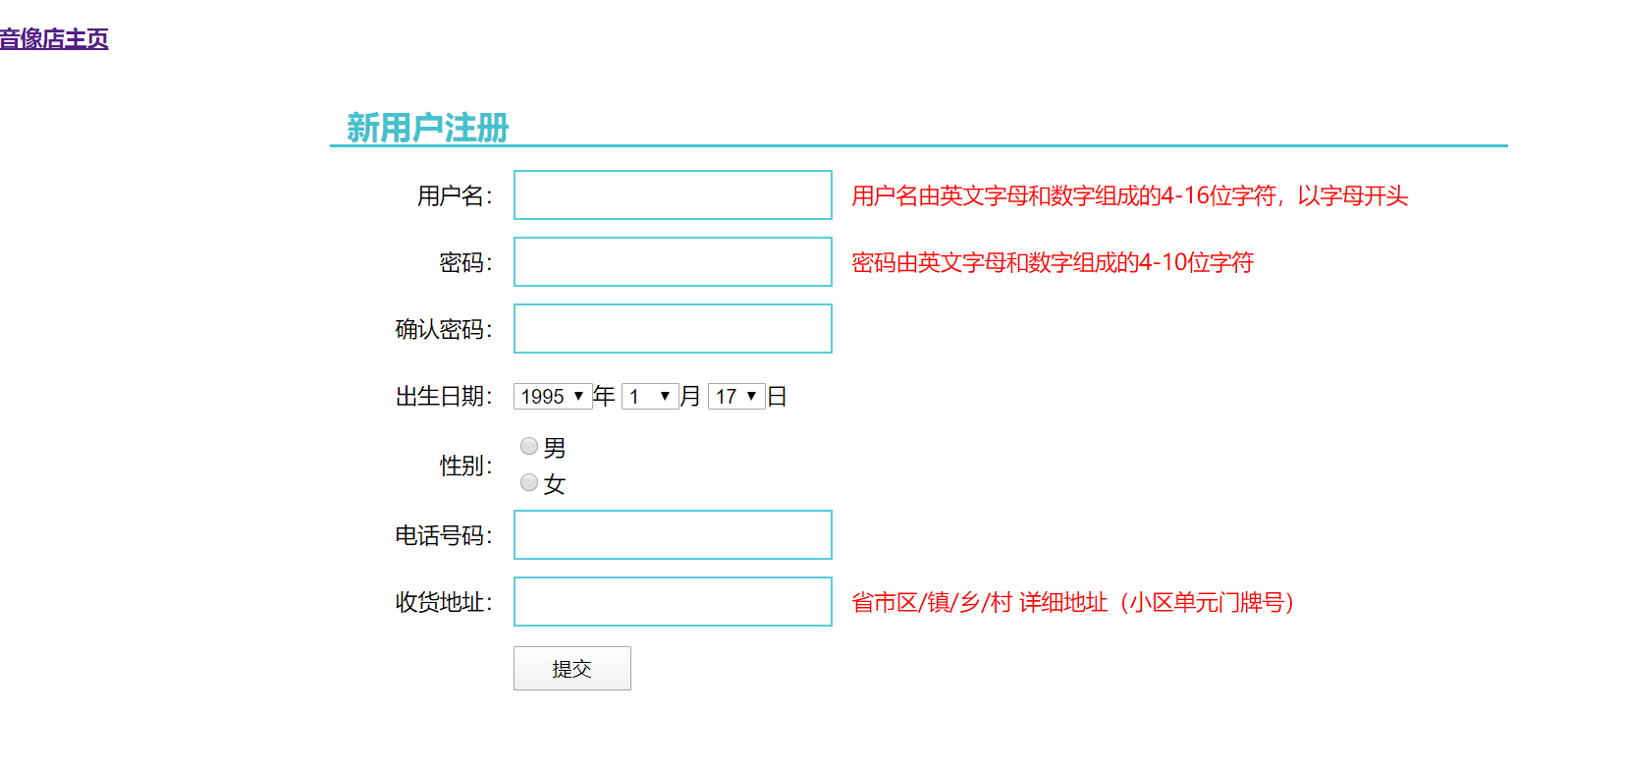

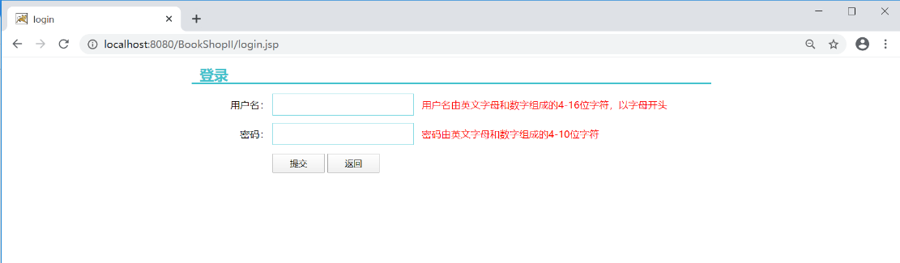

详情页

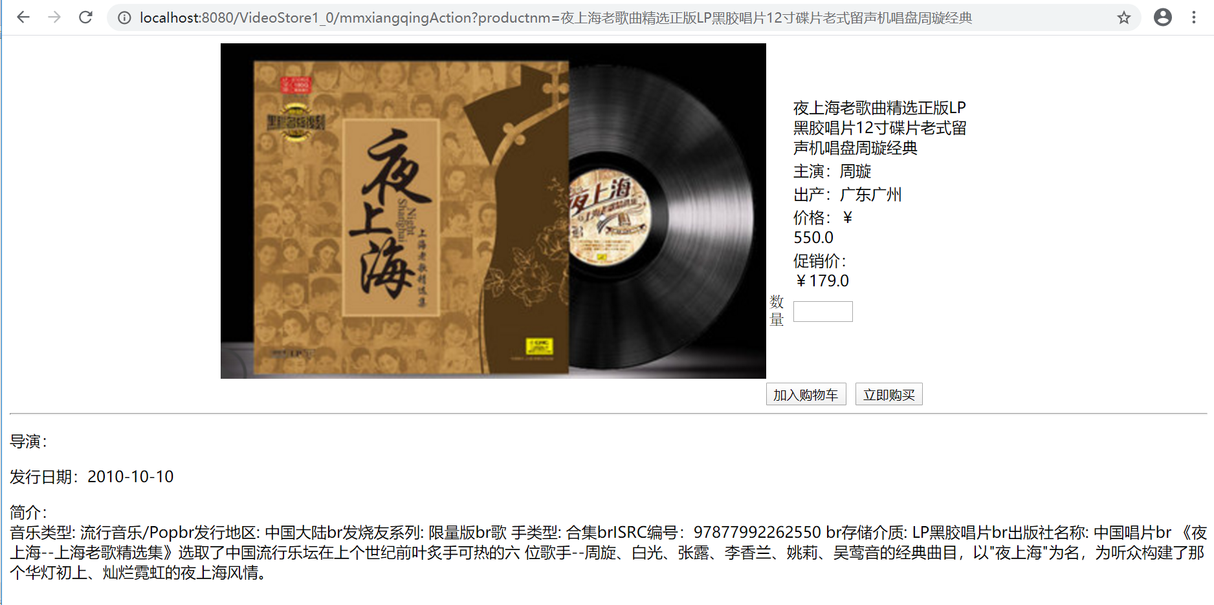

### 程序实现情况

本程序进行了大致的架构设计，实现了音像产品的浏览，详情，用户注册，登录，商家登录，完成购买产品的大部分代码，测试时出现了一些问题，由于时间原因，还没有来得及修改。总体实现度大概50%，但是结构搭的比较好，从我以前的开发经历来说，使用struts框架减轻业务层实现的诸多繁杂的工作，让视图层和业务层分离的更清晰，开发起来要流畅许多。

## 程序源程序

源程序文件结构

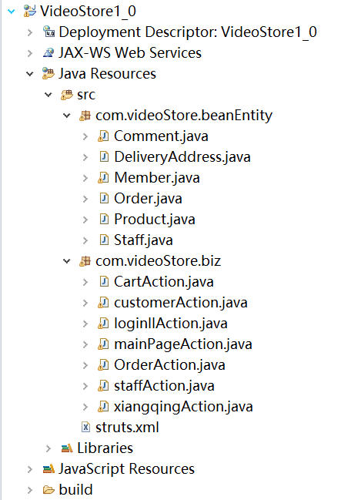 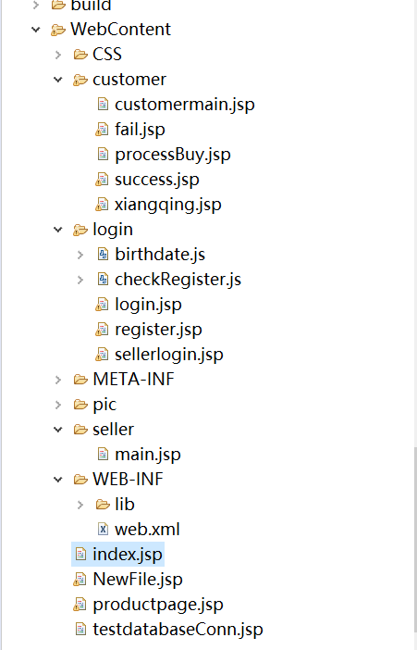

com.videoStore.beanEntity：模型层的包

com.videoStore.biz：业务层的包

webcontent:视图层

# 参考文献

[1] Wayne Zhu. 数据库主键ID生成策略[EB/OL］. <https://www.cnblogs.com/zhuzhenwei918/p/7286473.html>. 2017-08-04

[2]黑米. 关于数据库中密码的存储 [EB/OL］.https://www.cnblogs.com/qkhh/p/4066091.html. 2014-10-31 22:26

[3] 落尘曦. MySQL外键设置之Cascade、NO ACTION、Restrict、SET NULL[EB/OL］. https://blog.csdn.net/qq_23994787/article/details/86063623. 2019-01-08

[4] mydriverc2. MySQL中如何插入反斜杠，反斜杠被吃掉，反斜杠转义之我见. [EB/OL］. https://blog.csdn.net/mydriverc2/article/details/79226492. 2018-02-01

[5] 杨冠标. java截取字符串中的最后几个字符[EB/OL］.https://blog.csdn.net/mydriverc2/article/details/79226492. 2019-09-09

[6] 佚名. Css设置img属性让图片水平居中/居左/居右的写法[EB/OL］. https://www.jb51.net/css/134690.html. 2014-01-29

[7] 漫思. 使用正则表达式验证注册页面[EB/OL］. https://www.cnblogs.com/sexintercourse/p/10810195.html. 2019-05-04

[8] 韩韩的博客. jsp连接数据库实现注册登陆[EB/OL］. https://blog.csdn.net/qq_40605167/article/details/89284566. 2019-04-13

[9] 吃蒽陈. mysql中的date、datetime、timestamp类型与java date之间的转换问题 [EB/OL］. https://blog.csdn.net/cdn1998/article/details/84534685. 2018-11-26

[10] 星朝. javascript中能否访问jsp中的session [EB/OL］. https://bbs.csdn.net/topics/90076133. 2006-06-13

[11] 佳佳嘉佳佳. 一个form表单有两个按钮，分别提交到不同的页面[EB/OL］. https://www.cnblogs.com/jpfss/p/8744612.html. 2018-04-08

[12] 千锋教育 . jsp页面超链接传递对象[EB/OL］. https://zhidao.baidu.com/question/335037404.html. 2016-01-08

[13] 大花猫爱吃鱼. Java向mysql中插入时间的方法 [EB/OL］. https://www.cnblogs.com/liuhuijie/p/9375191.html. 2018-07-27

附：

由于参考的时候未能完全把所有链接收藏，因此这里只是部分参考文献